**《轮滑：八字行走》学习指南**

**一、学习目标：**

1.了解轮滑相关基础知识与安全常识。

2.掌握八字行走动作技术，提高身体协调性和灵敏性，享受轮滑项目乐趣。

**二、学习步骤：**

**活动1：**热身活动

A兔子舞（发展腿部力量）

B活动踝腕关节

**活动2：**轮滑小知识

1. 站立姿势

外“八”字站立 (脚跟靠，脚尖分）

平行站立（与肩同宽）

“丁”字站立

1. 安全摔（向前摔）

要点：主动降重心——着地部位依次为膝、肘、手——翘手指，抬头看

1. 起立动作

要点：跪（地）——一腿站立——双手撑膝——撑手同时收脚

**活动3：**跟随视频中的教师示范进行八字行走练习部分

1. 原地适应性练习

深蹲5次

原地踏步20次

1. 移动适应性练习

左右侧迈步10次（要点：主动移重心，平台脚，全脚掌下踩踏地。）

**活动4：**跟随视频进行小游戏

1．小猫吃鱼（5-6遍）

八字站立，屈膝屈髋，双手扶腿根据防滑垫上“鱼骨”位置一步一口，向前八字踏步吃掉“大鱼”（发力下踩，踏步有声！）。

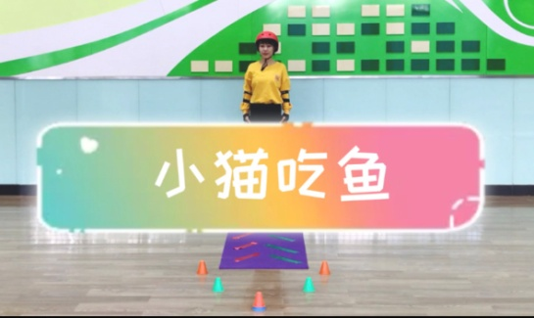

2.小鸭子过河

多块防滑垫摆设成“桥”，间隔3-4步，八字踏步前行，上“桥”过“河”。每一只成功过河的小鸭子都可以获得一条“小鱼”。随着练习逐步加大防滑垫之间的间隔，巩固控轮技术和重心转移。

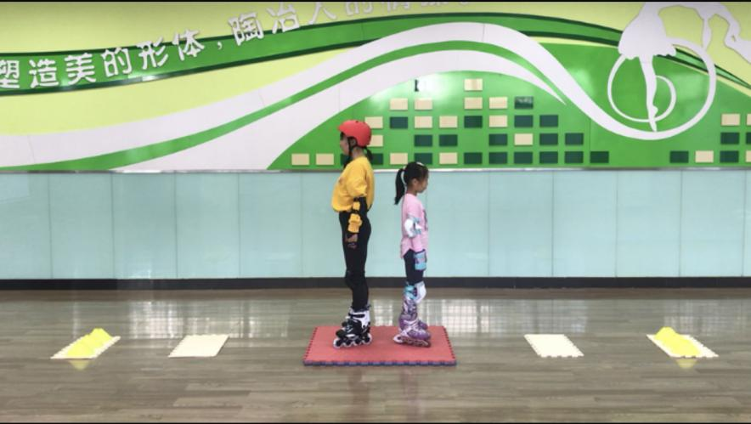

1. 小鸭子捕鱼

更好体验八字行走及因为距离和速度变化形成的走滑。

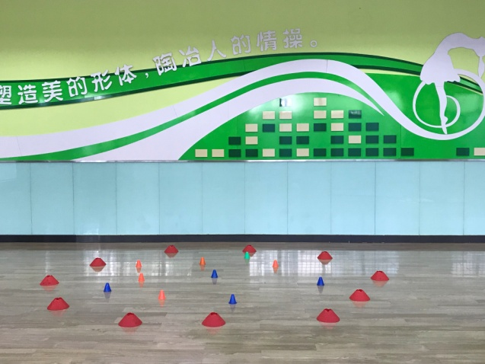

**活动5：**

放松拉伸

**三、锻炼前要求及注意事项：**

1.充分热身，穿长裤长袖。

2.注意场地安全，准备防滑垫和标志桩。

3.检查轮滑鞋，佩戴好护具。

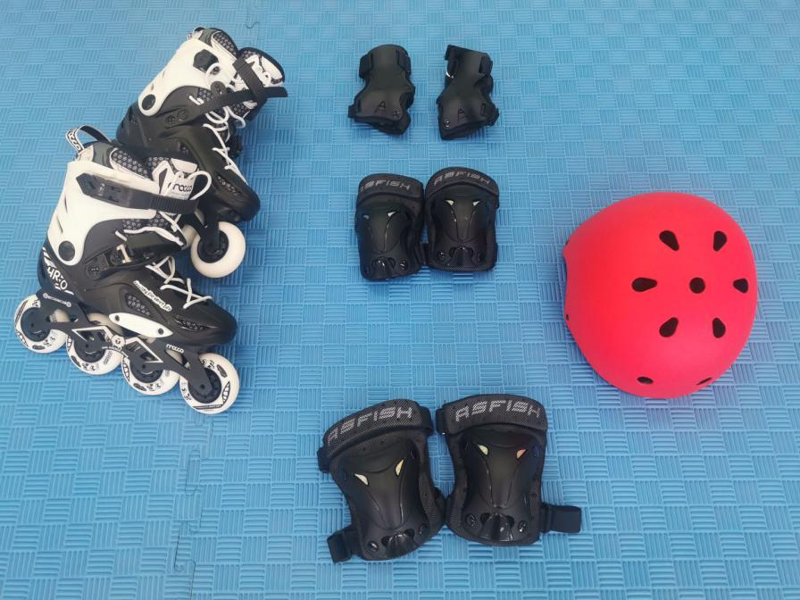

4.练习结束后要进行放松拉伸，防止肌肉过度疲劳。